- 1.Skrzypy, widłaki i paprocie mają cechy wspólne oraz cechy, którymi się różnią.

  - Rozpoznaj, do której grupy – paproci, skrzypów czy widłaków – należą przedstawione na rysunkach paprotniki i zapisz jej nazwę. Następnie podpisz wskazane elementy budowy paprotników.
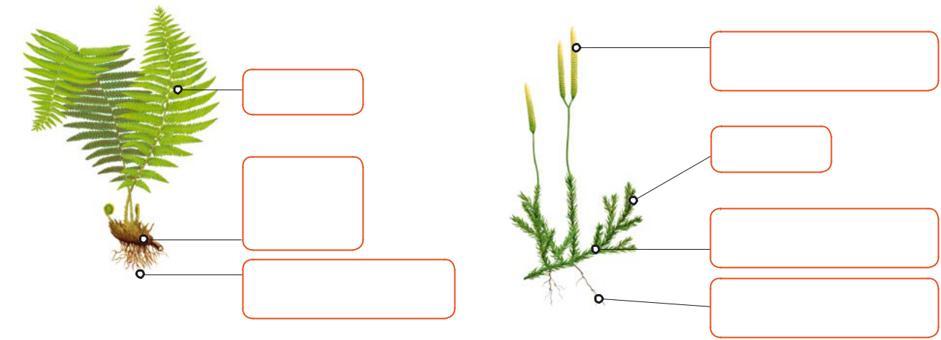

liść

liście

kłącze –

podziemna

łodyga
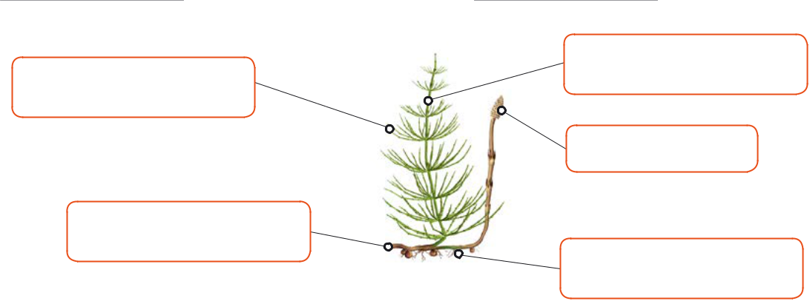

liście

- Zamaluj na zielono ramki wskazujące liście, na brązowo – ramki wskazujące korzenie, a na pomarańczowo – ramki wskazujące łodygi.

- W budowie korzeni, liści i łodyg paprotników możemy zaobserwować różnice.

Przeanalizuj rysunki z punktu a i odpowiedz na pytania.

Pytanie | Nerecznica | Skrzyp | Widłak
Pytanie | samcza | polny | goździsty
 | Duże, składają się
Jak wyglądają liście? | z wielu mniejszych
 | listków.
Czy wykształca kłącze?
Czy wykształca łodygę
nadziemną? Jeśli tak, to jak
ona wygląda?
Gdzie powstają zarodnie?


2.Jednym z najpospolitszych paprotników jest skrzyp polny, który wytwarza dwa rodzaje pędów.

  - Wykreśl błędne informacje na temat pędu przedstawionego na zdjęciu.

    - Powstaje latem / wiosną.

    - Wytwarza zarodniki / substancje odżywcze.

    - Ma drobne / duże liście.

  - Dorysuj drugi rodzaj pędu skrzypu polnego. Zwróć uwagę na jego kolor i kształt w porównaniu z pędem przedstawionym na rysunku.
